Fiche …… | Connaissances de géométrie | Py11
Pythagore dans les solides
Entraînement 1
Soit la pyramide MATH telle que MA = 6 cm ; AT = 8 cm ; TH = 4 cm.  Calcule les longueurs MT et AH. |  | Soit la pyramide SABCD telle que BC = 4,5 cm ; AB = 6 cm ;  Calcule les longueurs AC et AH. | 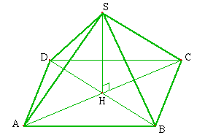

Entraînement 2
On considère la pyramide de base le triangle ABC et de hauteur AS.  On donne AB = 4,8 cm  AC = 3,6 cm et BC = 6 cm  et AS = 6 cm. | 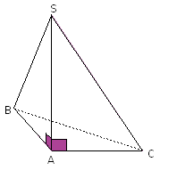 | On considère la pyramide de base le triangle ABC et de hauteur SB.  On donne SA = 6,5 cm  SB = 6 cm et AC = 3 cm.  Calcule les longueurs AB et BC. | 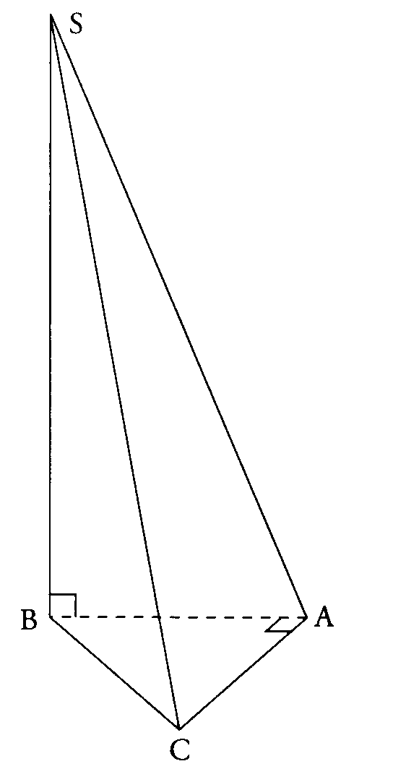
Prouve que le triangle ABC est rectangle en A. | Calcule les longeurs SB et SC.

